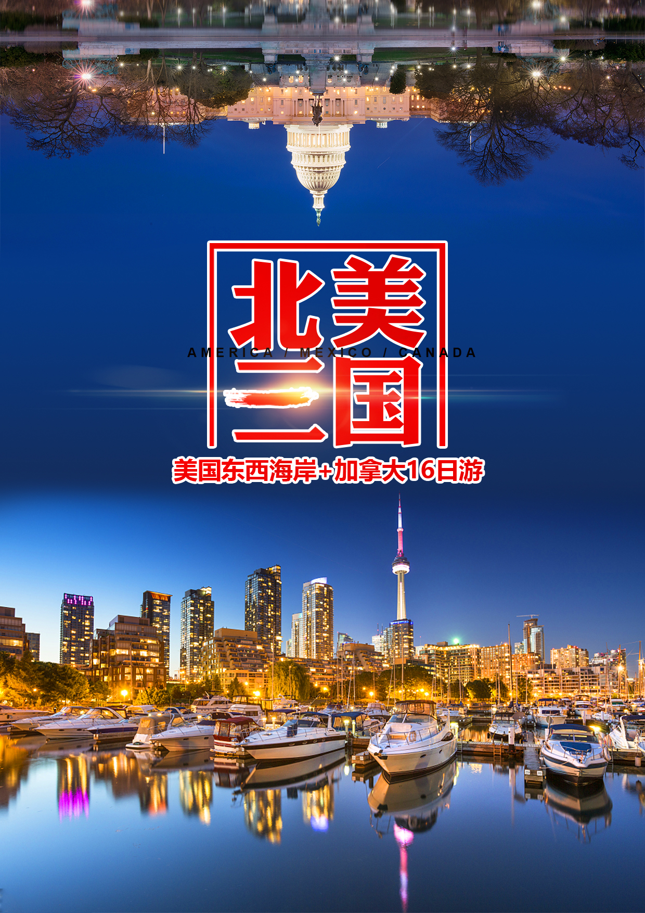
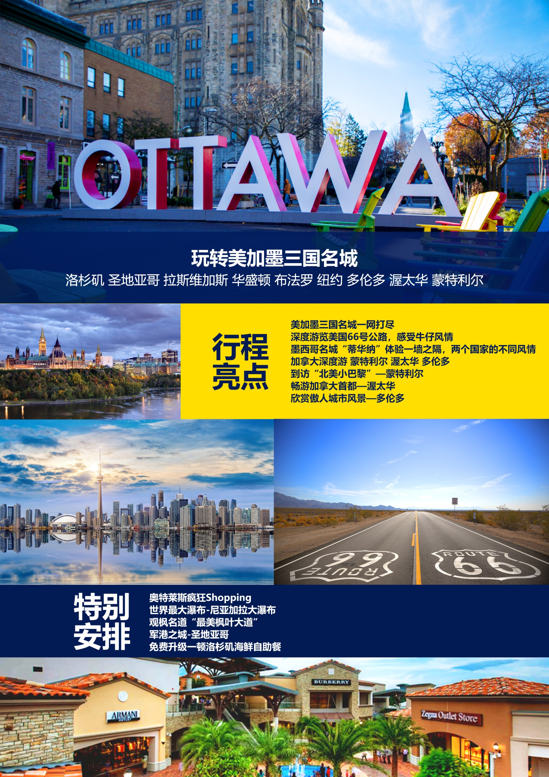
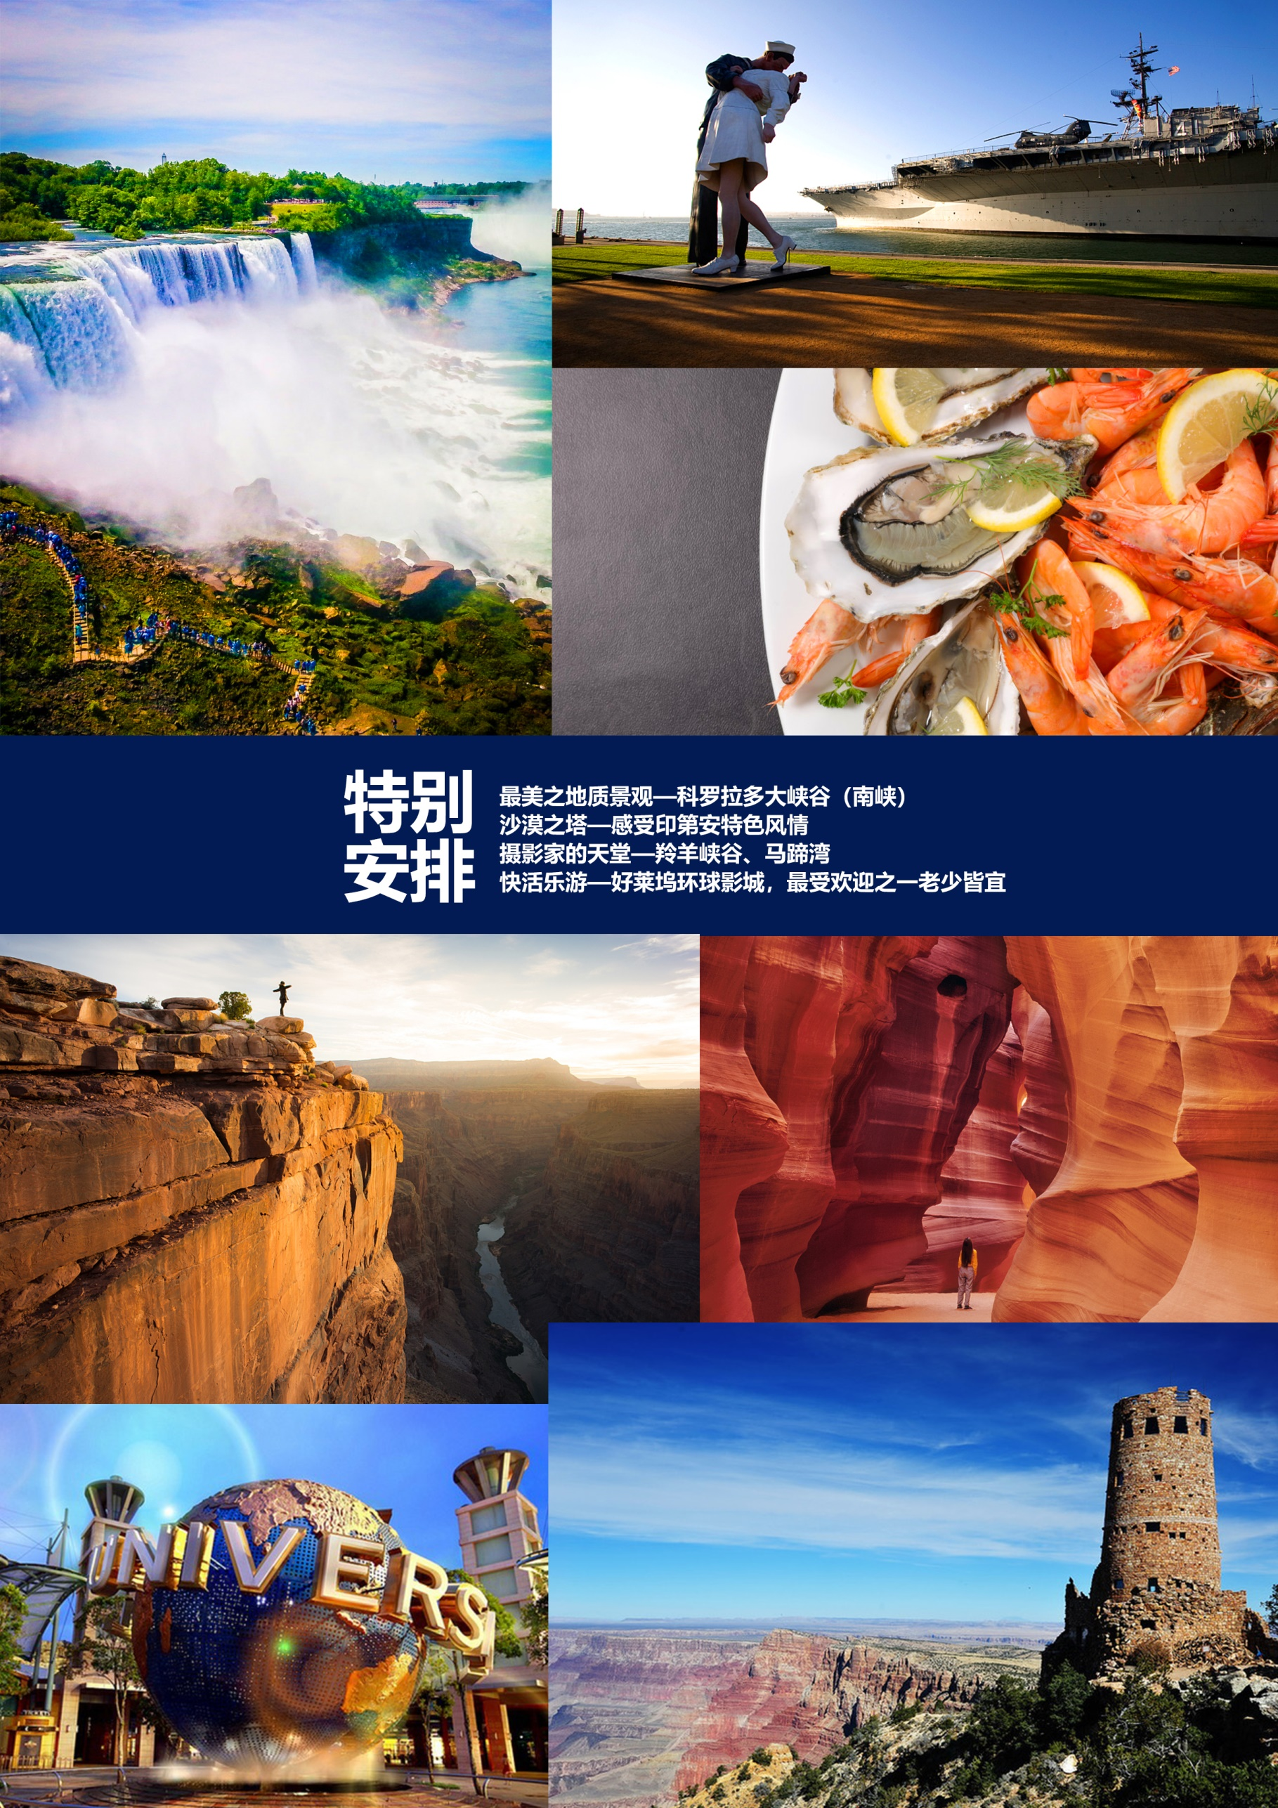
第1天 | 重庆✈洛杉矶 参考航班：HU467 2225/2000
今日乘内陆航班前往美国洛杉矶（Los Angeles），位于美国加利福尼亚州西南部，是美国第二大城市，也是美国西部最大的城市，常被称为“天使之城”（City of Angels）。他拥有许多世界知名的高等教育机构，加州理工学院、加州大学洛杉矶分校、南加州大学、佩珀代因大学等，也是美国重要的工商业、国际贸易、科教、娱乐和体育中心之一，同时他也是美国石油化工、海洋、航天工业和电子业的主要基地之一。
餐：飞机餐 |  |  | 宿：美国品牌酒店
第2天 | 洛杉矶-圣地亚哥-蒂华纳-洛杉矶
早餐后乘车前往美墨边境游览墨西哥第四大城市--蒂华纳；体会“一栏之隔”的两个国家的不同风情民俗，中餐品尝墨西哥餐并欣赏歌舞表演；下午驱车 前往太平洋海滨城市圣地亚哥。抵达后参观【圣地亚哥军港】（美国太平洋舰队最大的军港）眺望航空母舰、战列舰、巡洋舰等，结束后前往独具西班牙特色的有“美国最大城市文化公园”之称，可媲美纽约中央公园的【巴尔波公园】。游览美墨边境具有浓郁墨西哥民族特色的【圣地亚哥老城】，圣地亚哥老城在历史上是美国加利福尼亚州的诞生地，是西班牙早期第一个殖民地，同时它也是第一批欧洲人的定居之地。老城保留着十九世纪的古朴建筑和宁静风貌，而后乘车返回洛杉矶入住酒店休息。
餐：早中晚 |  |  | 宿：美国品牌酒店
第3天 | 洛杉矶市内
今日早餐后乘车前往游览【星光大道】这里是一条沿着美国好莱坞大道与藤街伸展的人行道。截止2013年6月，星光大道上已经有2500多颗镶有好莱坞商会追敬名人姓名的星形奖章，以纪念他们对娱乐业的贡献。【杜比剧院】（外观）原【柯达剧院】是举办奥斯卡颁奖典礼的地方。每年奥斯卡在这里颁奖时，这里就成为全世界瞩目的地方，星光熠熠。
今日推荐自费：好莱坞环球影城（参加自费赠送晚餐）
欢迎来到【环球影城】：迎接好莱坞终极电影体验！走进世界著名的影城之旅幕后，到好莱坞电影制作地一探究竟。参观一些您喜欢的节目和电影中的场景，像ABC 的热播剧《绝望的主妇》或令人惊叹的空难大片《世界之战》。另外，千万不要错过彼得.杰克逊的大作——屡获殊荣的“金刚360 度3D”。还有，屏住呼吸、坐稳迎接世界著名影城之旅的全新压轴大戏-《速度与激情-超动力》！加入影片的全明星阵容，置身国际犯罪团伙之中，在危险重重的地下赛车世界体验惊心动魄的飙车之旅。最前沿的超逼真特效，包括全球最广的360 度屏幕3D 高清投影，让您仿佛置身真实世界！新开放的《哈利波特魔法世界》及《行尸走肉》一定让您不虚此行。
餐：早XX |  |  | 宿：美国品牌酒店
第4天 | 洛杉矶-拉斯维加斯
早餐后乘车前往美国著名赌城【拉斯维加斯】，他是美国内华达州的最大城市，以赌博业为中心的庞大的旅游、购物、度假产业而著名，世界上十家最大的度假旅馆就有九家是在这里，是世界知名的度假圣地之一，拥有“世界娱乐之都”和“结婚之都”的美称。全世界可能找不到比拉斯维加斯更有趣的城市了：从一个荒凉的沙漠腹地，摇身一变成为国际著名景点，汇聚全世界最有名的酒店、餐厅、商店，还有独一无二的表演节目，每年到访的游客超过4000万人次，75%是回头客。游览、娱乐、购物、饮食，全都24小时不打烊，来这里的人们都是为了尽情地享乐！拉斯维加斯一个名副其实的不夜城。中途我们将乘车穿越美国西部默哈维大荒漠前往【巴仕图奥特莱斯】，这里有世界名牌林立, Coach、Guess、Tommy、Gap等，您可以为亲友带上一些满意的礼物（自由活动不少于2小时，为了方便大家尽情享受shopping的乐趣，午餐不含，客人请自理），抵达拉斯后入住酒店休息。
晚上推荐自费：拉斯维加斯夜游（参加自费赠送晚餐以及第2天外送早餐）
拉斯维加斯大街，以两侧分布着诸多巨型的高级酒店而闻名于世。世界上十家最大型的度假酒店在拉斯维加斯就有九间，于百乐宫酒店前观看【水幕芭蕾】，观看【火山爆发】，参观【威尼斯人酒店】，参观【老城“天幕”灯光表演】，这个世界上最大规模的大型天幕灯光秀，使用了约1200万个灯泡，而且有多个高音质的喇叭，让游客在养眼的同时也养耳。天幕的长度约为1500英尺，约450米，来回走一圈，就相当于走了约1公里。这里五彩缤纷的灯光表演，可以说体现了美国自由奔放的文化。
餐：早XX |  |  | 宿：美国品牌酒店
第5天： | 拉斯维加斯-西部小镇
今日我们乘车前往西部小镇，途中我们将参观【格兰水坝】格兰大坝(Glen Canyon Dam）。雄伟壮观的格兰大坝位于亚利桑那州的科罗拉多河上，阻断了科罗拉多河水，上游形成了鲍威尔湖（Lake Powell），下游是科罗拉多河的格兰峡谷。
今日推荐自费：【羚羊谷+马蹄湾】（参加自费赠送当日午、晚餐）
前往全世界最奇特的狭缝洞穴——世界十大摄影地点之一【羚羊谷】以及世上独一无二的【马蹄湾】 （Horseshoe Bend）及美轮美奂的（Antelope Canyon），这里是摄影师梦想的天堂。
马蹄湾和羚羊谷均位于美国亚利桑那州北部，但两处景致确完全不同。马蹄湾让人觉得气势磅礴、赏心悦目；羚羊谷让人觉得美轮美奂、温柔如水！马蹄湾的土质在阳光下闪耀着金属的红色，切出这个湾的科罗拉多河是翡翠般的绿色，红色的土和绿色的河相得益彰，独一无二！
餐：XXX |  |  | 宿：美国品牌酒店
第6天： | 西部小镇-拉斯维加斯
今日我们沿着66号公路前往拉斯维加斯，66号公路是美国一条纵贯东西的大动脉。被美国人亲切地唤作“母亲之路”，呈对角线的66号公路，从伊利诺伊州芝加哥一路横穿到加利福尼亚州洛杉矶圣塔莫妮卡。66号公路全长： 2448英里（约3939公里），行驶历史悠久的66号公路上，放眼望去，可见到玉米田、印第安保留区以及一望无际的沙漠。广阔的黄土上，仙人掌零星地散布期间，充满了西部牛仔风情；许多片商拍摄西部电影或影集，都选择在66号公路沿途取景。一趟66号公路之旅，仿佛掉进了时光隧道一般，回到了西部牛仔风行的时代。
途中我们将：推荐自费：【科罗拉多大峡谷南峡一日游】（参加自费赠送晚餐及第二天外用早餐）
途中我们将前首先前往具有印第安独特文化特色的【印第安瞭望塔】又称“沙漠之塔”，这座瞭望塔是南缘最东边的俯瞰点，建筑内部的墙壁上也满是印第安风情的画作艺术品，体验印第安文化大饱眼福，由于瞭望塔的位置处在南缘的海拔最高处，这里变成了一个无与伦比的观景点，灯塔不仅能远眺大峡谷和科罗拉多河，还能看到圣弗朗西斯科峰，纳瓦霍居住地和彩色的广袤沙漠。随后前往世界七大奇迹之一【科罗拉多大峡谷】，南峡作为大峡谷最精彩雄壮的一部分，在1979年便被评定为世界自然遗产。在美国人心目中，南峡才是真正的大峡谷。南峡比起印第安人保护区的西峡，无论在景色、植被、峡谷深度、色彩等等上都超出西峡。身处纵横交错的峡谷中你不得不被大自然的鬼斧神工所震撼，岩层落差高达2300米，两壁岩层上向人们展示出20亿年的地质剖面，经过多年的变化它也形成了一副美不胜收的景象。我们将参观大峡谷著名的景点如：雅泊派(Yavapai Point)，密得站(Mather Point)和光明天使站(Bright Angel Point)。从不同角度漫步欣赏大峡谷的宁静，壮丽及变化万千的独特景致。阳光与白云不时在峡谷上空你争我夺；宛如溶化在望不尽的巨幅画作之中。来到这里，你听到的只有各国游人的赞叹：“这真是太不可以思议了，我简直不敢相信自己的眼睛！世界上还有如此壮美的景色啊！”（为便于景区内游览，午餐自理）
餐：早XX |  |  | 宿：美国品牌酒店
第7天： | 拉斯维加斯✈华盛顿 参考航班：待告
(内陆航班不含餐，不含行李托运，请自备餐食。美国国内段行李托运费25-50美金/件，具体以航空公司柜台收费标准为准，若遇早班机，请自备早餐）
今日拉斯维加斯乘机前往【华盛顿哥伦比亚特区】（Washington D.C.），简称华盛顿，又称华都、华府，美利坚合众国的首都，得名于美国首任总统乔治·华盛顿，靠近弗吉尼亚州和马里兰州，位于美国的东北部、中大西洋地区，是1790年作为首都而设置、是由美国国会直接管辖的特别行政区划，华盛顿还有众多的人文景观和博物馆，在美国华盛顿的波托马克河沿岸，还种植着近3000株樱花树，1912年由当时的东京市市长赠送给美国华盛顿地区的礼物，成为每年华盛顿的热门赏樱景点，抵达后入住酒店休息（住宿大华府区酒店）。
餐：XXX |  |  | 宿：美国品牌酒店
第8天： | 华盛顿-布法罗
早餐后乘车游览华盛顿市区，首先我们将前往参观为纪念美国国父，也是首任总统乔治·华盛顿而建造的巨大石碑【华盛顿纪念碑】，随后将前往为纪念美国总统林肯而设立的纪念堂【林肯纪念堂】，他是华盛顿最受欢迎的景点之一，与国会和华盛顿纪念碑成一直线。而后我们将前往参观【越战纪念墙】、【韩战纪念碑】和【白宫】（外观），也称为白屋，是美国总统的官邸和办公室，1902年被西奥多·罗斯福总统正式命名为“白宫”。游览完毕后我们将乘车前往布法罗（英语：Buffalo），又译水牛城，位于伊利湖东端、尼亚加拉河的源头，西与加拿大伊利堡隔尼亚加拉河相望。是美国纽约州西部的一座城市，也是纽约州第二大城市（仅次于纽约市）、伊利县首府，也是是两位总统米勒德·菲尔曼尔和格罗弗·克利夫兰的故乡，抵达后入住酒店休息。
餐：早中晚 |  |  | 宿：美国品牌酒店
第9天： | 布法罗-多伦多
早餐后我们将乘车前往游览【尼亚加拉瀑布】，他位于美加两国交界处五大湖区,其中一侧在美国, 另一侧在加拿大. 加拿大瀑布又称为马蹄瀑布，形状有如马蹄，高达56米，岸长约675米。马蹄瀑布丰沛浩瀚的水量从50多米的高处直冲而下，发出震耳欲聋的轰鸣，气势有如雷霆万钧，当阳光灿烂时，便会营造出一座七色彩虹。在美国境内的美国瀑布又称为婚纱瀑布，因其极为宽广细致，很像一层新娘的婚纱，因而得名。由于湖底是凹凸不平的岩石，因此水流呈漩涡状落下，与垂直而下的加拿大瀑布大异其趣，因此这里成为情侣幽会和新婚夫妇度蜜月的胜地。之后乘车前往加拿大最大的城市-多伦多，也是安大略省的省会，加拿大的政治、经济、文化和交通中心，世界著名的国际大都市，抵达后多伦多市区游览，参观加拿大著名的【多伦多大学】（约20分钟）、【省议会】（约20分钟）、【市政厅】（约20分钟）和553米的【多伦多塔】（不上塔），参观结束后入住酒店休息。
餐：早中晚 |  |  | 宿：美国品牌酒店
第10天： | 多伦多-渥太华
今日乘车前往游览【千岛群岛国家公园】，他位于金斯顿附近，金斯顿由于地处五大湖的连接处，所以也被称之为“水城”，在很久以前曾是知名的水运要塞。而千岛湖的千岛则是指圣劳伦斯河与安大略湖相连接的河段，散布着1800多个大小不一的岛屿，最小的只是一块礁石，大的可以达到数平方英里。在千岛湖里对岛的定义很有意思，据说只要可以有2棵树生长的露出水面的土地，就可以被称之为岛。这些岛屿如繁星般遍布在圣劳伦斯河上，宛若童话中的仙境。而后前往拿大首都渥太华入住酒店休息。
推荐游览：千岛湖游船（参加自费赠送当日午餐）
搭乘千岛湖游船，这里有听不完的美丽传说。美国通用汽车的总裁在扎维孔岛和邻近的小岛间建起了世界上最短的国际桥，连接了美加。据说岛主和妻子吵架时，妻子就离开加拿大，过桥到美国抽烟消气。湖中还有一个心岛，是以前纽约旅业大王买来送给爱妻的礼物，他投资 2500 万美元将岛修筑成爱心形，还在岛中心建立了一座美轮美奂的欧洲宫殿式的古堡：罗宾兰德。
餐：早X晚 |  |  | 宿：美国品牌酒店
第11天： | 渥太华-蒙特利尔
早餐后乘车前往渥太华市区游览雕刻艺术达登峰之作的【国会大厦】（不少于10分钟）、风光秀丽的【渥太华河】、庄严耸立的【阵亡将士纪念碑】、气派雄伟的【和平钟楼】以及雅典别臻的【名人使馆区】、令人国古幽情油然而生的【丽都大运河】、政治权力焦点的总理府及人们津津乐道的【总督府】（不少于10分钟）。而后乘车前往加拿大有着“北美小巴黎”之称的蒙特利尔，抵达后游览【圣约瑟夫大教堂】（外观不少于15分钟）--这座巨大的现代化教堂是魁北克省的三大宗教巡礼地之一。拥有5811支管子的管风琴每天都奏出悠扬的乐声，这里还可以在教堂博馆里看到安德烈修士心藏，以及地下墓穴中成排的支柱与整墙的奉献蜡烛；【蒙特利尔奥林匹克公园】（不少于15分钟）--是1976年蒙特利尔奥运会的主会场，这座露天运动场以及其倾斜的塔台己成为蒙特利尔的象征，是世界上第一高的斜塔，随后入住酒店休息。
餐：早中晚 |  | 宿：美国品牌酒店
第12天： | 蒙特利尔(自由活动）
当天为全天自由活动时间，根据情况可以有两种选择：
选择1：推荐自费：魁北克一日游（参加自费赠送全天午、晚餐）
魁北克古城为北美洲唯一围有古城墙的城市，城内充满着浓厚的欧陆色彩。首先来到都芬林台地，遥望圣劳伦斯河，费尔蒙芳堤娜城堡酒店是加拿大太平洋铁路公司建於 19 世纪末 20 世纪初的一系列古堡大饭店之一，於 1893 年开业，不仅是魁北克市的地标，也是魁北克市的象征，也是北美最高级的豪华酒店之一。一侧的兵器广场上树立着尚普兰的高大的铜像。瞻仰魁北克圣母大教堂，这是魁北克最大的教堂，也是北美地区历史最为悠久的教堂。前往位于老下城区的小香普兰街——它是北美历史最悠久的繁华街道，狭窄的街道两侧有超过 50 间的纪念品店、时装店、餐厅和露天咖啡馆。
选择2 ：自行安排个人活动，不含车辆、餐食、领队、导游等其他服务
餐：早XX |  | 宿：美国品牌酒店
第13天： | 蒙特利尔-纽约
今日早餐后乘车前往国际大都会【纽约】(New York)，他位于美国大西洋海岸的东北部，是美国最大城市及最大港，也是世界第一大经济中心，被人们誉为世界之都一个多世纪以来，纽约市一直是世界上最重要的商业和金融中心。纽约市是一座全球化的大都市，并直接影响着全球的媒体、政治、教育、娱乐以及时尚界。抵达后入住酒店休息（住宿新泽西州酒店）。
餐：早中晚 |  |  | 宿：美国品牌酒店
第14天： | 纽约市内游-送机
早餐后驱车进入曼哈顿岛中心区域参观。漫步【华尔街】（约30分钟），参观巍然耸立于小岛上，象征美国自由民主精神、高举火炬的巨型【自由女神像】（环岛游，不上岛）（约1小时）。自由女神像是当年法国为庆贺美国独立100周年而赠送的。女神像左手拿着独立宣言，右手高举火炬，眼望前方，鼓励为实现理想而到美国的移民。【联合国大厦】（外观），【第五大道】（自由观光购物）（约60分钟）、【帝国大厦】（外观）。后您可以在第五大道体会纽约人的生活，也可以在Bloomingdale尽情血拼，布鲁明戴尔百货店(Bloomingdale's)是纽约客和观光客血拼的必经之地，也是电影人钟爱的取景地，报友们热爱的美剧《老友记》中的女主角瑞秋就曾经在布鲁明戴尔百货店(Bloomingdale's) 工作，浪漫爱情剧《缘分天注定》里面的男女主角也是在布鲁明戴尔百货店(Bloomingdale's) 邂逅的。（时间约1小时），各处景观令您目不暇接、叹为观止。后根据航班时间前往机场。
餐：早X晚 |  |  | 宿： 飞机上
第15天： | 纽约✈重庆 参考航班：HU416 0250/0635+1
搭乘国际航班机返回中国。
餐：飞机上 |  |  | 宿：飞机上
第16天： | 抵达重庆
抵达重庆，结束愉快的旅程。

注：以上行程及航班信息仅供参考，以最后确定的航班信息为准。行程以最终地接安排为准。在不减少行程景点的情况下，我社有权以准确航班信息调整后的最终行程为准（出团通知书）。团体出发后客人要求改变行程的产生的费用由客人自己负责!行程中涉及外观(途经)的景点能否安排则根据当时当地的天气、交通等情况而定!
费用包含费费用包含
- 国际及美国国内段经济舱机票含税(不含内陆行李托运费)
- 美国品牌酒店标准间（两人一间，美洲无统一的酒店星级评定标准，并且不承诺房型，具体房型以酒店前台拿房为准，房间标准类似国内准三或三星酒店）。
- 行程中所列酒店内早餐或者中/西式打包早餐，欧美人习惯简单的早餐，通常只有面包、咖啡、茶水等冷早；午晚餐为中西式自助餐和中式桌餐穿插安排；中式桌餐为根据人数安排8-10人一桌六菜一汤；美国餐标午餐7美金/人，晚餐8美金/人) ----内陆段航班若遇早班机，酒店不提供路早，请自备早点。所有餐自行不用，费用概不退还。
- 中英文双语导游/领队服务。
- 常规景点首道门票：自由女神游船 过境墨西哥 若不用费用概不退还。
- 境外旅游车（保证每人1正座），常用车辆如下：
12-15座商务车 |  | 25-39座境外旅游车
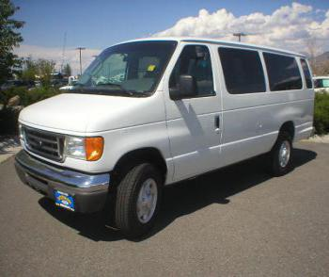 | 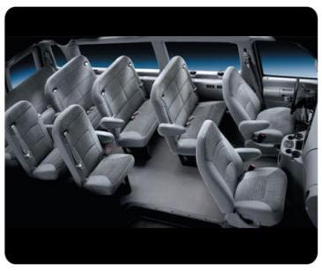 | 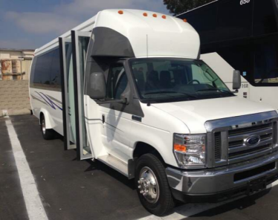 | 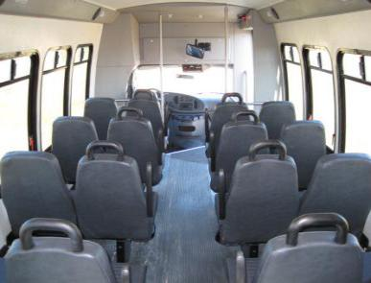

费用不含
- 航空公司临时涨税费
- 全程小费160美金/人，请机场现付领队。
- 在机场内转机、候机及在美国内陆段飞机上用餐费用。
- 美国国内段航班行李托运费以及国际航班任何一段超出免费托运行李标准的费用（美国国内航班不含免费行李托运，约$25-$50/件，不是所有航空公司都有免费手提行李，具体费用以航空公司规定为准；部分航空公司登机牌要收费，约$5/张，如要收费需自理）；美国国内航班不提供免费餐食，请自备点心。
- 单房差全程4500元/人，须在报名时提出申请；(分房以同性客人住一房为原则，如需住单人间，报名时应提出申请，并补交单间差，若因此造成团队出现非自然单间，提出住单间申请者需再补一间单房差，即共需支9000元；如报名时为夫妻、母子/父女（子、女需占床）、兄弟姐妹需住一间房请提前告知，在不影响整团出现单人间的情况下予以安排同住，否则以我社安排分房为准，依照旅游业现行操作规定，旅行社有权依据最终出团人数情况，调整分房情况，包括夫妻分开住宿或者自行补交单房差）
- 美国用车以及司机(导游)工作时间为全天不超过10小时，若超时服务需另付超时费约150美金/时/车。
- 个人消费等私人费用(例如洗衣、电话、上网、收费电视节目、机场和酒店行李搬运服务、行程列明以外的用餐等)
- 护照及签证费用、EVUS登记费用
- 其他上述“费用包含”条款中未列明的一切额外费用。
- 根据《旅游法》第十六条规定：“出境旅游者不得在境外非法滞留，随团出境的旅游者不得擅自分团、脱团 ”。游客在境外如有任何形式的脱团，需提前告知我社，并签订脱团协议书，且我社将收取200 美金/人/天费用，此方式目的是游客遵守旅游法第十六条。如游客在未告知我社并未交纳此费用的情况下擅自脱团，我社都将视为主动解除与旅行社签订的旅游合同，我社将在第一时间通报中国和目的地国的司法机构、移民局，客人将会被列入目的地国移民局的不良记录。并同时取消游客后面的一切行程及食宿安排。

酒店说明

美国土地面积十分宽广，城市面积普遍较小，酒店楼层建筑不高，多以2-3层非常普遍；且酒店楼层普遍偏低，酒店大堂比较少，很多电梯每次只能容纳两个人和两件行李，甚至很多酒店没有电梯。同级别范围内的酒店在设施及豪华程度比国内的简单；有的酒店历史较长，设施略为偏旧,但房间都较为舒适；市中心仅指商业办公为主的一小块区域,居民一般都不在此居住。一般团队的酒店如无特别说明，均为市郊等非闹市区，团队安排在高速公路旁边酒店住宿属正常； 美国酒店内不提供洗漱用具，请自备洗漱用品(牙膏、牙刷等)及拖鞋。一般酒店采用110伏特，如手机照相机充电等，可备“美标”转换插头。

有关对旅游合同的补充协议书

甲方：游客（姓名）：
乙方：旅行社或地接社（名称）：
致尊敬的客人：
为了丰富旅游线路产品的内容，满足旅游者在旅游行程中以外的游览及购物需求，针对旅游者在约定旅游项目之外的个性化服务需要，特签署此补充协议书，该协议书根据《中华人民共和国旅游法》，《中华人民共和国合同法》的规定，在不影响团队正常行程安排且不影响不参加自费活动的其他游客正常权益的情况下，就旅游行程中购物及自费活动的相关事宜达成一致，游客自愿签署，旅游社亦已明确告知协议书内容；
1.购物活动
鉴于游客普遍存在购物需求，但对美国当地产品不甚了解，经协商一致，约定履行过程中安排的美国特色商品如下：
序号 | 购物店名称 | 商品种类，特色 | 地点 | 参观时间
1 | DB VITAMIN OUTLET | 各种保健品，美国纪念品等 | 洛杉矶 | 约1小时
2 | Cosmos Department Store  Inc | 钻石,化妝品,名牌手表,眼镜,SWAROVSKI,  TUMI箱包 | 纽约 | 约1小时

备注：
（1）以上所列商品均为美国特色，绝无假冒伪劣。游客已知晓购物活动的有关规定，未受到乙方的强迫要求，自愿报名参加，双方特签本备忘录以资遵守。
（2）游客应自行对商品的质量状况进行鉴别，并向经销商索取正规凭据并妥善保管如有质量问题可在旅游行程结束之日起15日内凭购物凭证提出退还，旅行社将积极协助处理，商品及外包装不得有损坏且不影响二次销售。
2.鉴于游客在约定旅游项目之外的个性化服务需要，旅行社根据行程当地的特色景点，拟定以下自费参加的非行程计划外的游览活动，供游客参考自主选择。

美国自费项目参考价格
城市 | 自费项目 | 价格（美金） | 服务内容 | 详情/备注
洛杉矶 | 好莱坞影城一日游 | $210/人  （含晚餐） | 门票、预定费、交通费、晚餐费、司导服务费 | 在影视城内，乘着电动游览车参观各个好莱坞拍片工厂，在这里您可以参观电影的制作，解开特技镜头之谜，回顾经典影片中的精彩片断。您可以面对《侏罗纪公园》和《终结者》中的危险和挑战；《蜘蛛人》在高空攀爬，英雄救美的帅劲；尝试《木乃伊归来》项目，乘坐高速过山车的惊险和古埃及地下墓穴的恐惧；游览旧金山地震区，洪水区，侏罗纪公园的恐龙区，大白鲨拍摄区，芝加哥大火拍摄区等，观看惊险刺激的未来世界4D电影。（为方便游玩，今日餐食自理）
拉斯维加斯 | 赌城夜游 | $80/人  （含晚餐和第2天外送早餐）  10人以上价格 | 交通费  司导服务费 | 参观威尼斯人酒店，酒店以现代手法表现了威尼斯16世纪的文艺复兴式风格，充份展现了水城风光。参观拉斯维加斯顶级酒店百乐宫酒店，它最著名的就是百乐宫喷泉，位于拉斯维加斯的百乐宫大酒店前，是集灯光，音乐，舞美设计于一体的大型观赏性喷泉。参观火山爆发秀，一股熊熊的火焰，伴着浓浓的烟雾及无比的巨响，冲上青天。随后火山熔岩滚滚而下，令你有身临其境之感。注：以上个别秀表演可能会因为天气情况而做调整。
 | 科罗拉多大峡谷  （南峡）+沙漠之塔  须全团参加 | $260/人  （含晚餐、第二天外用早）  须全团参加 | 交通费、门票、司导服务费，晚餐费 | 世界七大奇迹之一【科罗拉多大峡谷】。南峡作为大峡谷最精彩雄壮的一部分，在1979年便被评定为世界自然遗产。在美国人心目中，南峡才是真正的大峡谷。南峡比起印第安人保护区的西峡，无论在景色、植被、峡谷深度、色彩等等上都超出西峡。身处纵横交错的峡谷中你不得不被大自然的鬼斧神工所震撼，岩层落差高达2300米，两壁岩层上向人们展示出20亿年的地质剖面，经过多年的变化它也形成了一副美不胜收的景象。我们将参观大峡谷著名的景点如：雅泊派(Yavapai Point)，密得站(Mather Point)和光明天使站(Bright Angel Point)。从不同角度漫步欣赏大峡谷的宁静，壮丽及变化万千的独特景致。来到这里，你听到的只有各国游人的赞叹：“这真是太不可以思议了，我简直不敢相信自己的眼睛！世界上还有如此壮美的景色啊！”随后我们将前往具有印第安独特文化特色的【印第安瞭望塔】又称“沙漠之塔”，这座瞭望塔是南缘最东边的俯瞰点，建筑内部的墙壁上也满是印第安风情的画作艺术品，体验印第安文化大饱眼福，由于瞭望塔的位置处在南缘的海拔最高处，这里变成了一个无与伦比的观景点，灯塔不仅能远眺大峡谷和科罗拉多河，还能看到圣弗朗西斯科峰，纳瓦霍居住地和彩色的广袤沙漠。（为便于景区内游览，午餐自理）
 | 羚羊谷、马蹄湾(最佳摄影天堂)  须全团参加 | $260/人  （含午、晚餐）  须全团参加 | 门票、交通费、午晚餐费、司导服务费 | 马蹄湾和羚羊谷均位于美国亚利桑那州北部，但两处景致确完全不同。马蹄湾让人觉得气势磅礴、赏心悦目；羚羊谷让人觉得美轮美奂、温柔如水！马蹄湾的土质在阳光下闪耀着金属的红色，切出这个湾的科罗拉多河是翡翠般的绿色，红色的土和绿色的河相得益彰，独一无二！羚羊谷是世界上著名的狭缝型峡谷之一，谷内的自然风雨“切割”着砂岩，由于常年的冲刷，两侧的岩石形成一种像飘舞的丝带模样。鬼斧神工羚羊谷，天堂之光倾泻而下，斑斓奇幻。
纽约 | 纽约夜游 | $80/人  15人以上价格 | 门票、交通费、司导服务费 | 游览灯火辉煌、车水马龙的时代广场——世界的十字路口，美丽的夜景让您目不转睛。
 | 登顶观夜景 | $45/人  15人以上价格 |  | 乘电梯抵达洛克菲勒大厦楼顶或者帝国大厦第86层户外观景台，从高空观赏夜色中的一座座摩天大楼；
华  盛  顿 | 华盛顿一日游 | $135/人  （含午、晚餐）  15人以上 | 门票、交通费、午晚餐费、司导服务费 | 驱车前往华盛顿总统的故居弗农山庄（MOUNT VERNON）位于弗吉尼亚州，在华盛顿特区以南约24公里，弗农山庄是一个很大的农庄。放眼望去是高低起伏、草木覆盖的很广阔的一片丘陵，有牧场、果园和田地。绿草茵茵，树木茂盛，环境优美，空气清新。中餐后进入国会山室内参观游览，领略美国最高权力的裁决宫殿，感受气势磅礴的美国最高参议院（包含专业中文讲解）。下午游览航天航空博物馆，它是全世界首屈一指的有关飞行的专题博物馆，每月接待观众达10万之多，第一年的参观人数超过1000万人次，创美国各博物馆最高纪录
布法罗 | 雾中少女号游船 | $45/人 | 门票、司导服务费 | 搭乘“雾中少女号”游船，从水面上近距离的欣赏尼亚加拉瀑布；它是世界七大自然景观之一，也是全世界三大瀑布中最壮观的瀑布。
加拿大 | 魁北克一日游 | $180/人  （含午、晚餐）  15人以上 | 门票、预定费、车费、司导服务费 | 魁北克古城为北美洲唯一围有古城墙的城市，城内充满着浓厚的欧陆色彩。首先来到都芬林台地，遥望圣劳伦斯河，费尔蒙芳堤娜城堡酒店是加拿大太平洋铁路公司建於 19 世纪末 20 世纪初的一系列古堡大饭店之一，於 1893 年开业，不仅是魁北克市的地标，也是魁北克市的象征，也是北美最高级的豪华酒店之一。一侧的兵器广场上树立着尚普兰的高大的铜像。瞻仰魁北克圣母大教堂，这是魁北克最大的教堂，也是北美地区历史最为悠久的教堂。前往位于老下城区的小香普兰街——它是北美历史最悠久的繁华街道，狭窄的街道两侧有超过 50 间的纪念品店、时装店、餐厅和露天咖啡馆。
 | 千岛湖游船  （含船票） | $ 60/人  （含午餐） | 船票、预定费、司导服务费 | 早餐后驱车前往【千岛群岛国家公园】乘坐游船（约1.5小时），千岛群岛是东安大略最受欢迎的景点之一，也是圣罗伦斯河最美的一段，河上的1800多岛分属于美国和加拿大。美加许多有钱人、艺术家都喜欢在这里享受小岛上与世隔绝的隐居生活，所以千岛水域有许多豪宅，也有许多风格特立独行的建筑，整个水域就像一个藏宝库，巡航其中，旖旎的风光俯拾皆是。这里的水域清澈无比，每天至少有500艘私人或公共的游轮在群岛间悠游。

- 自费项目是推荐性项目，每个团员都是在自愿前提下参加！产品报价已含景点门票、交通客运、司导服务费。自费项目价格为指定人数参加的团队优惠价格，如果人数未达指定人数，将无法享受该价格，实际价格视参加的人数会有调整，以实际报价为准。
- 以上自费项目及价格仅供参考，成行与否和价格调整将视团队行程安排及当地实际情况为准！
- 自费项目在不影响正常行程活动内容的前提下的推荐，客人应自主决定是否参与，我社对此不承担责任。
- 凡是自愿参加自费项目而没有正常吃到行程中所含餐，我公司不退任何费用。
- 境外导游有权视当地客观情况变化而取消游客报名的自费活动（如天气不好、景点关闭、修缮、参加人数不足等原因）；
- 自费项目需要提前预定，若游客预订后因自身原因临时取消，可能有无法退回费用的情况发生，非旅行社可以控制，敬请游客给予谅解和包容。

本人_____于_____年____月_____日签署了旅游合同，参加由________组织的_____年____月____日 至 _____年______月_______日_______________游。双方已就旅行行程计划进行了明确约定，以上内容旅行社已对本人（单位）进行了详细说明和充分告知，本人（单位）已悉知相关内容并不持异议。

